CONTENIDO: Identidad.
OBJETIVO: Comunicar algunos rasgos de su identidad, como su nombre, sus características corporales, género y otros.
ACTIVIDAD: Observar las imágenes, conversar con algún familiar sobre estas, encerrar según seas niño o niña. Describir las imágenes.
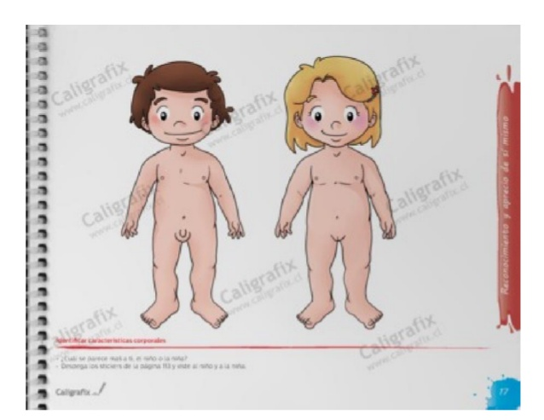

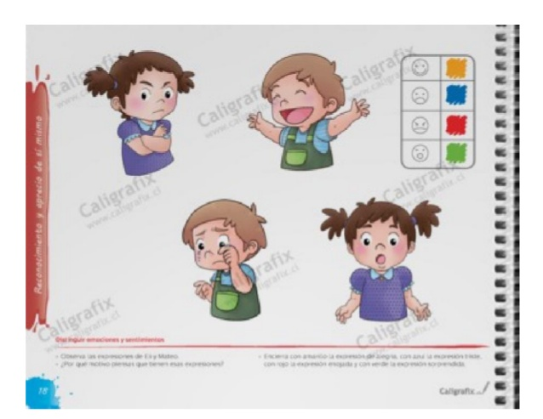
MIERCOLES 16 ELY Y MATEO COMO SE SIENTEN EN CADA IMAGEN…CONVERSAR CON FAMILIAR PINTAR SEGÚN COLOR DE LA EMOCION.

